Sequential model：常规的逐层递进的神经网络
每个结点都是一个数值，input层[最开始的层]的结点的值是由输入端直接给出的，给几个信息就有几个input层结点，每个信息都是单纯的数值。
此后每个层都有若干个结点。除input层之外，每层的结点都和上一层的所有结点相连接。[Dense连接]
每个连接的弧都表示权重，每个结点的值h(x0,x1,...,xi)计算方法：如h(x1,x2)=g(w0+w1x1+w2x2)//注意有常数项的偏移
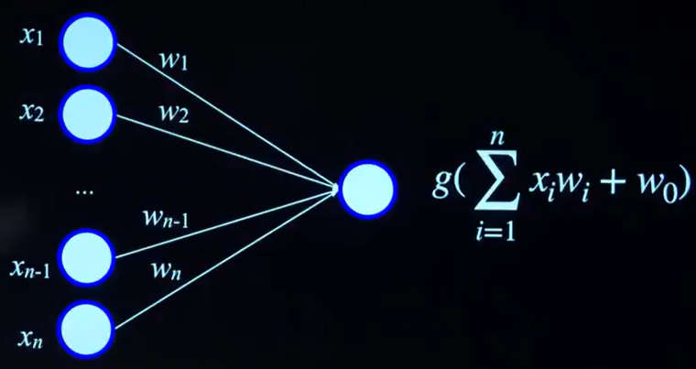
其中g(X)是激活函数，X的值和上一层的结点线性相关。gx经常可以是阶梯函数step function:g(x)=0,(x<0);1,(x>=0)
logistic sigmoid:
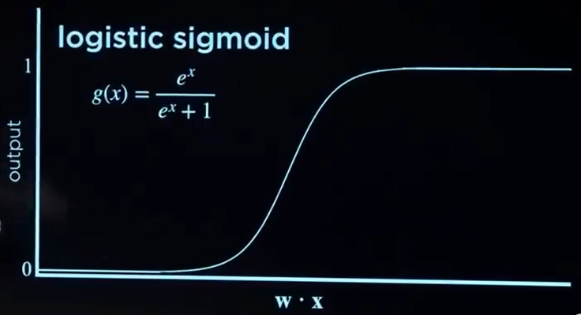
relu:
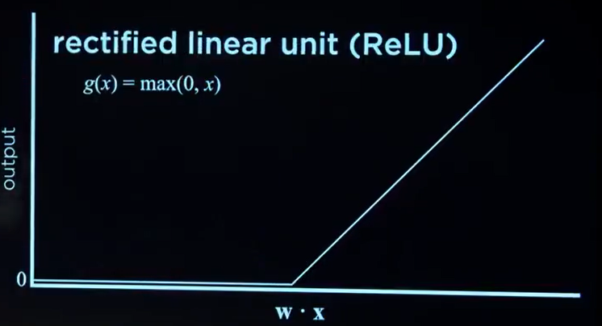

如何训练只有输入输出层的神经元，得出最佳的各个权重：用小集合样本梯度下降法。
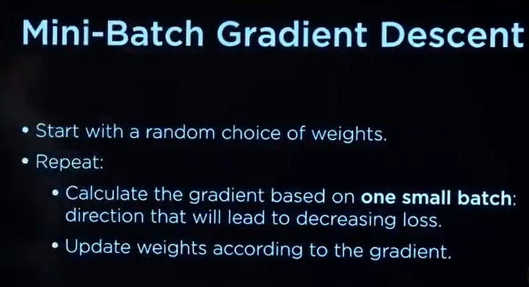
训练有隐藏层的：反向传递法

to deal with overfitting:每次训练时随机将一部分神经元剔除

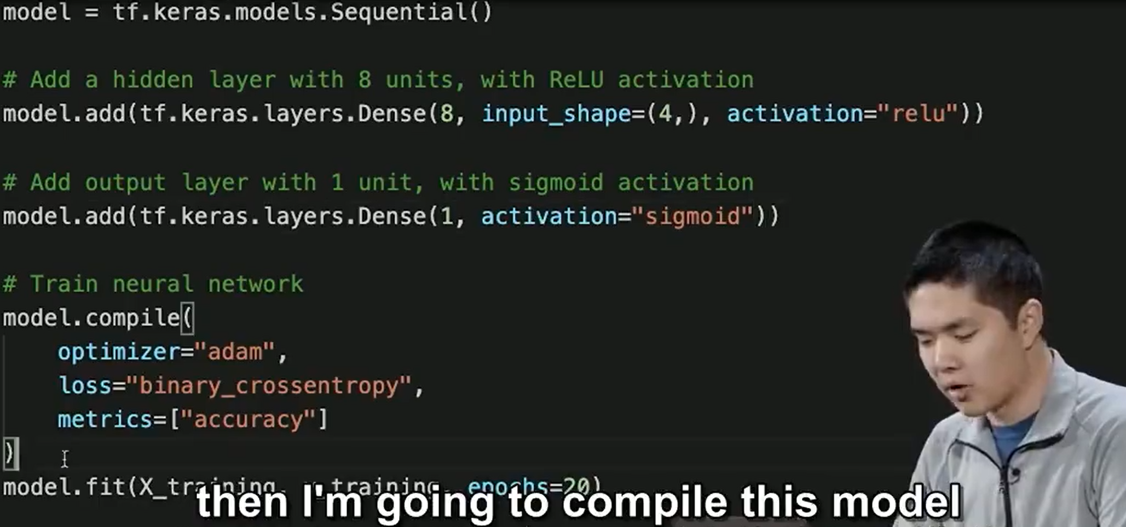
优化算法选择adam
丢失函数选择binary_crossentropy
需要精确度
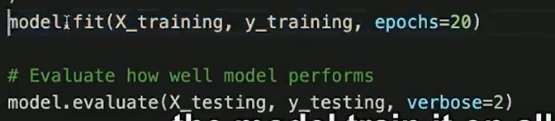、

递归神经网络：每次输出完第一个结果之后，每个结点自身都会留有计算出这次输出的值。把这些值作为新的输入再次输入进自身的网络，再次输出值，如此循环，即可输出一个有意义的一个序列的结果。

